Введение

Курсовой проект «Разработка обучающей игры «Чрезвычайная ситуация» посвящен созданию интерактивного приложения, в котором игрок знакомится с правилами безопасного поведения в опасных ситуациях. В основе игрового процесса лежат механики выбора правильных предметов для тушения пожара, спасения людей и предотвращения чрезвычайных происшествий. Особенностью игры является наглядная подача материала: каждая ситуация сопровождается картинкой, а варианты ответов представлены в виде иконок, что делает игру понятной даже без чтения текста.
В современном мире вопросы безопасности становятся всё более актуальными. Дети и подростки часто не знают, как правильно действовать при пожаре, на воде, при утечке газа или землетрясении. Обучающая игра «Чрезвычайная ситуация» позволяет в увлекательной форме освоить эти правила, не запугивая, а обучая через повторение и игровую мотивацию. Игрок зарабатывает монеты за правильные ответы и может улучшать пожарную станцию, что стимулирует его возвращаться к пройденным уровням и закреплять знания.
Кроме того, проект ориентирован на развитие навыков программирования в среде Windows Forms с использованием языка C++/CLI. Применение визуальных компонентов, работа с событиями, загрузка изображений и сохранение прогресса игрока делают данный проект значимым с точки зрения практической подготовки разработчика. Игра не имеет возрастных ограничений, однако больше рассчитана на возраст 6–12 лет.
Далее приведём краткое описание разделов пояснительной записки.
Первый раздел носит название «Анализ задачи». В нем вы сможете ознакомиться с постановкой задачи, которая включает в себя: исследование предметной области, определение организационно–экономической сущности проекта. Также в этом разделе вы сможете узнать о том, как данная задача решается в настоящее время. Все входные и выходные данные также будут описаны в первом разделе. В подразделе «Инструменты разработки» будет рассмотрена среда, в которой создаётся данный курсовой проект. Здесь также будут установлены минимальные и оптимальные требования к аппаратным характеристикам, обеспечивающим правильное функционирование приложения.
В разделе «Проектирование задачи» будут рассмотрены основные аспекты разработки программного продукта. Здесь можно будет узнать об организации данных в контексте среды разработки. В данном разделе будет чётко описан пользовательский интерфейс, составлены алгоритмы процесса обработки информации, описана разработка системы хранения прогресса игрока.
«Реализация» – это третий раздел пояснительной записки, в котором описываются все элементы и объекты, используемые при реализации данного приложения. В этом разделе будут подробно описаны функции программы и их структура. Здесь можно будет найти таблицу с полной аннотацией файлов проекта.
Четвёртый раздел – «Тестирование». В нём будет описано полное и функциональное тестирование программы, то есть будет протестирован каждый пункт меню, каждая операция, выполняемая приложением. Будут смоделированы все возможные действия пользователя при работе с программой, начиная от запуска до выхода.
В разделе «Применение» будет описано назначение, область применения, среда функционирования программы, а также использование справочной системы.
В «Список использованных источников» приводится перечень всех источников, которые были использованы при разработке проекта. В приложении приводится ключевые фрагменты исходного кода.
В графической части будет представлена структура проекта.
Проект направлен на создание не просто игры, а полезного обучающего инструмента, где каждая деталь проработана с точки зрения удобства взаимодействия и понятности механик. Разработка и реализация всех игровых компонентов позволит получить практический опыт в создании интерактивных приложений, что является ценным для дальнейшего профессионального роста.

1 Анализ задачи

1.1 Постановка задачи

Современное образование всё активнее использует игровые технологии для обучения детей. Особую актуальность это приобретает в сфере безопасности жизнедеятельности, где правильные действия в чрезвычайной ситуации могут спасти жизнь. Однако большинство существующих обучающих материалов (памятки, видеоролики) носят пассивный характер. Игровые приложения, напротив, создают среду, в которой пользователь активно взаимодействует с учебным материалом.
В настоящее время существуют разработанные игры подобного направления:
Первый аналог – серия обучающих материалов «Уроки безопасности» со Смешариками. Она представлена в виде мультсериала «Смешарики. Азбука безопасности» и интерактивных дидактических игр для детей дошкольного возраста . Достоинством является то, что персонажи знакомы детям, а обучение проходит в увлекательной форме. Недостатками можно назвать охват только базовых ситуаций и отсутствие системы мотивации (начисления баллов, отслеживания прогресса).
Второй аналог – мобильное приложение «Азбука безопасности 4D» и «Азбука безопасности Казахстана». Они используют технологию дополненной реальности: при наведении камеры на специальный плакат оживает 4D–анимация, демонстрирующая правильные действия при пожаре и землетрясении. Достоинствами являются интерактивность и наглядность. Недостатками – ограниченное количество ситуаций (в основном пожар и землетрясение), а также отсутствие проверки усвоенных знаний в виде тестов или заданий.
Третий аналог – обучающие видеоролики на YouTube (в том числе отдельные серии мультфильмов про безопасность). Их достоинства – наглядность, бесплатность и широкий охват тем. Но они представляют собой пассивное обучение, не содержат проверки усвоенных знаний и не формируют навык принятия решений в интерактивном режиме.
Таким образом, большинство существующих аналогов либо не имеют полноценной игровой механики с системой мотивации, либо ограничены узким набором ситуаций, либо представляют собой пассивный просмотр. Разрабатываемая игра «Чрезвычайная ситуация» предлагает активное взаимодействие с пользователем, начисление монет за правильные ответы и возможность перепрохождения уровней для закрепления материала.
В рамках данного курсового проекта необходимо разработать обучающую игру «Чрезвычайная ситуация». Основная цель игрока – правильно действовать в опасной ситуации (пожар, ДТП, утопление и другие) чтобы разрешить или предотвратить её развитие.
Основные задачи проекта:
- реализовать систему уровней, каждый из которых моделирует опасную ситуацию;
- разработать механику выбора правильных действий (разные типы уровней);
- обеспечить систему мотивации (начисление монет за правильные ответы);
- создать возможность перепрохождения уровней для закрепления материала;
- реализовать сохранение прогресса игрока (монеты, пройденные уровни).
Автоматизации подлежат следующие задачи:
- проверка правильности ответа;
- сохранение и загрузка прогресса;
- обработка пользовательского ввода;
- блокировка и разблокировка кнопок;
- определение завершения уровня.
Входная информация: графические изображения, текстовые файлы с сохраненной информацией;
Выходная информация: количество монет за пройденные уровни, текстовые файлы с сохраненной информацией;
Постоянная информация: баланс монет, структура уровней (описание ситуации, путь к картинке, варианты действий, правильные варианты).

1.2 Инструменты разработки

Для создания игры будет выбрана среда Microsoft Visual Studio 2022 с использованием Windows Forms и C++/CLI.
Обоснование выбора:
- Visual Studio 2022 – мощная IDE с отладчиком и визуальным редактором форм;
- Windows Forms – простая технология создания графического интерфейса;
- C++/CLI – сочетание производительности C++ и возможностей .NET Framework.
Дополнительные инструменты: Microsoft Word (пояснительная записка), PowerPoint (презентация), HelpDoc (справочная система), Adobe PhotoShop (обработка изображений).
Минимальная конфигурация компьютера:
- процессор: Intel Core i3 или аналогичный;
- оперативная память: 4 ГБ;
- свободное место: 500 МБ;
- операционная система: Windows 10.
Рекомендуемая конфигурация:
- процессор: Intel Core i5 или выше;
- оперативная память: 8 ГБ;
- свободное место: 1 ГБ;
- операционная система: Windows 11.

1.3 Требования к приложению

Накладываемые ограничения:
- аппаратные: не работает на ПК с ОЗУ менее 2 ГБ;
- программные: требуется .NET Framework 4.6.2, только Windows;
- игровые: только одиночный режим, 2D.
Требования к интерфейсу:
- интерфейс должен быть интуитивно понятным для детей 6–12 лет;
- кнопки крупные, с понятными иконками;
- приложение работает в полноэкранном режиме;
- каждая форма имеет ясную визуальную иерархию.
Функциональные требования:
- при запуске открывается главное меню с кнопками «НАЧАТЬ ИГРУ», «ПОЖАРНАЯ СТАНЦИЯ», «КОНТРОЛЬ ЗНАНИЙ», «СПРАВКА», «ПЕРЕПРОЙТИ» и «ВЫЙТИ». При нажатии «ИГРАТЬ» открывается форма выбора уровней;
- каждый уровень содержит: изображение ситуации, краткое описание, кнопки с иконками вариантов действий;
- после выбора варианта программа проверяет его правильность;
- при правильном ответе: сообщение «Правильно!», начисление монет, блокировка кнопок, появление кнопок «Следующий уровень» и «Выйти в меню»;
- при неправильном ответе: сообщение «Неправильно», блокировка кнопок, появление кнопок «Перепройти » и «Выйти в меню»;
- при нажатии «Перепройти » кнопки вариантов разблокируются;
- при нажатии «Следующий уровень» открывается следующий уровень;
- при нажатии «Выйти в меню» происходит возврат к форме выбора уровней.
Требования к надёжности:
- ошибки пользователя не должны влиять на работоспособность;
- при отсутствии файла изображения программа не падает (отображается заглушка);
- сохранение прогресса осуществляется в текстовые файлы;
- надёжность программы должна быть на высоком уровне.

Разрабатываемая игра «Чрезвычайная ситуация» будет обладать следующими отличительными особенностями.
В основе игровой механики будет лежать выбор правильных действий для разрешения или предотвращения чрезвычайной ситуации.
В игре будет реализована система мотивации в виде начисления монет за правильные ответы, что стимулирует пользователя внимательнее относиться к выполнению заданий и возвращаться к пройденным уровням для заработка монет.
Предусмотрена возможность перепрохождения уровня в случае ошибки, что позволяет закрепить правильный алгоритм действий без стресса от проигрыша.
Визуальная подача материала осуществляется с помощью картинки ситуации и иконок действий, что делает игру понятной даже для детей, которые ещё не бегло читают.
Приложение разработано на языке C++/CLI с использованием технологии Windows Forms, что обеспечивает надёжность, производительность и простоту распространения.
Целевая аудитория – дети в возрасте от 6 до 12 лет, что определяет простой, понятный интерфейс и отсутствие сложных текстовых инструкций.

2 Проектирование задачи

2.1 Организация данных
Проектирование задачи – это важный и ответственный этап в разработке любого приложения. Необходимым условием является описание логической и физической структуры данных. В разрабатываемой программе используются три вида данных.
Первый вид – данные, введенные разработчиком: изображения (фоновые изображения, текстуры для кнопок), описания ситуаций для каждого уровня, правильные ответы и пояснения к ним.
Второй вид – вводимая пользователем информация: выбор варианта ответа при прохождении уровней, ввод номера телефона в уровне «МЧС», выбор приборов для выключения.
Третий вид – результат работы программы: начисленные монеты, пройденные уровни, уровень станции. Эти данные программа получает в результате выполнения определенных действий.
Для хранения данных используется файловая система. Все данные сохраняются в текстовые файлы в папке с исполняемым файлом, что позволяет сохранять прогресс игрока между сеансами работы.
Логическая структура представлена статическим классом GlobalData, который обеспечивает централизованное управление данными: количество монет (totalCoins), уровень станции (stationLevel), статус прохождения 9 уровней (completedLevels).
Для каждой игровой ситуации используются: описание ситуации, изображение фона, варианты ответов, правильный ответ, пояснение.
Таким образом, организация данных является важной задачей при разработке программы.

2.2 Процессы

Главной задачей программы является обучение пользователя правилам поведения в чрезвычайных ситуациях в игровой форме. Игровая механика строится на последовательном прохождении 9 уровней, каждый из которых посвящен конкретной чрезвычайной ситуации.
Для реализации задач используются процедуры: проверка правильности ответа, сохранение и загрузка прогресса, обработка пользовательского ввода, блокировка и разблокировка кнопок.
Алгоритм работы: при запуске открывается главное меню с выбором действий: начать игру, перейти к станции, пройти тест или открыть справку. При нажатии «ИГРАТЬ» открывается форма выбора уровней с 9 кнопками. Состояние кнопок отражает прогресс: розовый – доступен, зеленый – пройден, темно-серый – заблокирован.
При выборе уровня открывается форма с описанием ситуации. После нажатия «Продолжить» появляются три варианта ответа. При правильном ответе начисляются 300 монет, уровень отмечается пройденным, появляются кнопки «Следующий уровень» и «В меню». При неправильном – монеты не начисляются, появляются кнопки «Перепройти» и «В меню».
После прохождения всех уровней доступен тест из 15 вопросов (с выбором ответа и текстовым вводом). После завершения отображается процент правильных ответов и оценка.

2.3 Описание внешнего пользовательского интерфейса

Важным при выполнении курсового проекта является организация диалога между пользователем и самой программой. Во многом это будет зависеть от того, как программист разработает данную программу, какие компоненты будут использованы и какие методы будут автоматизированы.
Особое внимание будет уделяться интерфейсу. Разработчик должен так организовать внешний вид своей программы, чтобы пользователь понял, что от него требуется. При решении задачи будут использованы компоненты для ввода информации и её вывода, для вставки изображений и текста.
Для организации эффективной работы пользователя будет создано целостное приложение, в котором все компоненты будут сгруппированы по функциональному назначению. При этом необходимо обеспечить удобный графический интерфейс пользователя. Приложение должно позволить пользователю решать задачи, затрачивая значительно меньше усилий, чем при работе с разрозненными объектами.
Ниже представлена система меню и организация навигации между окнами программы (Рисунок 1).
Главное меню
- Начать игру → Выбор уровней (Уровень (1–9) → Следующий уровень / В меню / Перепройти)
- Пожарная станция → Улучшение станции
- Контроль знаний → Тест (20 вопросов)
- Справка → Информация о программе
- Перепройти → Сброс монет и пройденных уровней
- Выйти → Закрытие приложения
Контекстное меню (правая кнопка мыши, доступно на всех окнах)
- На главную → Возврат в главное меню
- Выйти → Закрытие приложения
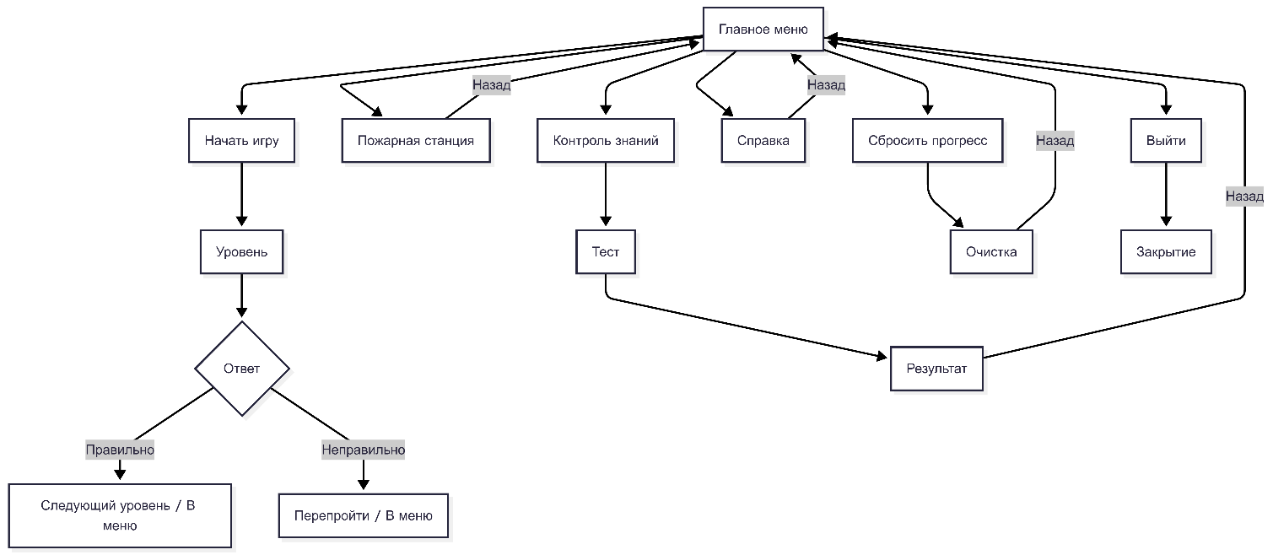
Рисунок 1 – Навигация между окнами программы
Прототипы окон программы представлены на рисунках 2-4.
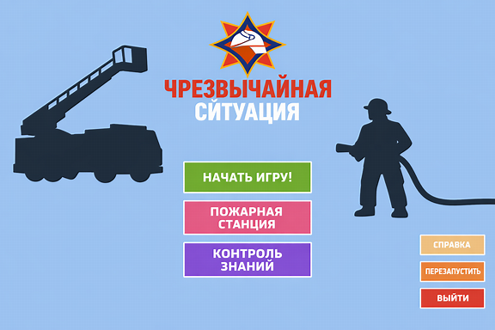
Рисунок 2 – Прототип главного меню
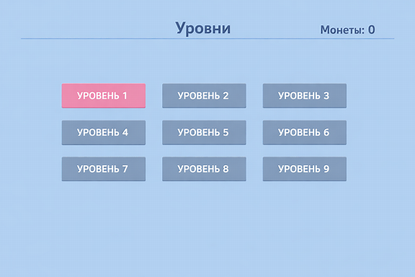
Рисунок 3 – Прототип окна выбора уровней
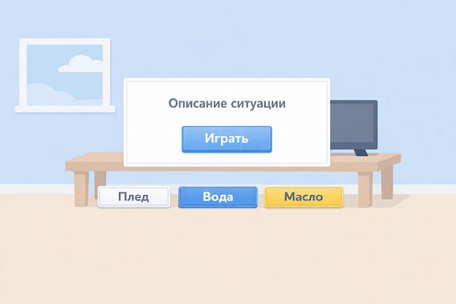
Рисунок 4 – Прототип игрового уровня
Таким образом, для успешной работы всего проекта в целом следует обеспечить интуитивно понятный интерфейс с приятной гаммой цветов и шрифтами. Навигация между формами будет логичной и позволит пользователю легко перемещаться по приложению. Все второстепенные формы будут иметь возможность возврата в главное меню. Визуальная подача материала с помощью изображений и цветовой индикации сделает игру доступной для целевой аудитории – детей в возрасте от 6 до 12 лет.

3 Реализация

3.1 Структура программы
Данный курсовой проект содержит 14 модулей. Далее рассмотрим назначение каждого модуля:
- Модуль MyForm – главное меню приложения, с него осуществляется переход на все остальные формы проекта;
- Модуль MyForm1 – отвечает за выбор уровней (9 уровней, которые открываются последовательно);
- Модуль MyForm2 – первый игровой уровень «Пожар (горит телевизор)»;
- Модуль MyForm3 – второй игровой уровень «ДТП в автобусе»;
- Модуль MyForm5 – четвертый игровой уровень «Спасение тонущего человека»;
- Модуль MyForm4 – третий игровой уровень «Вызов МЧС» (ввод номера телефона);
- Модуль MyForm6 – пятый игровой уровень «Задымление в здании»;
- Модуль MyForm7 – седьмой игровой уровень «Поражение электрическим током»;
- Модуль MyForm8 – шестой игровой уровень «Эвакуация при пожаре» (расположение шагов в правильной последовательности);
- Модуль MyForm9 – восьмой игровой уровень «Прорыв трубы»;
- Модуль MyForm10 – девятый игровой уровень «Безопасность дома» (выбор приборов для выключения);
- Модуль MyForm11 – отвечает за улучшение пожарной станции за монеты;
- Модуль MyForm12 – отвечает за контроль знаний (15 вопросов по безопасности);
- Модуль GlobalData – вспомогательный модуль для хранения и управления данными: монеты, пройденные уровни, уровень станции.

3.1.1 Структура и описание разработанных процедур и функций

Описание разработанных процедур и функций приводится в таблице 1.
Таблица 1 – Процедуры и функции
Имя процедуры (функции) | В каком модуле находится | За каким компонентом закреплена | Назначение
1 | 2 | 3 | 4
button1_Click | MyForm | Button1 | Переход к выбору уровней (MyForm1)
button4_Click | MyForm | Button4 | Переход к улучшению станции (MyForm11)
button5_Click | MyForm | Button5 | Переход к тесту (MyForm12)
button2_Click | MyForm | Button2 | Сброс монет и пройденных уровней
UpdateLevelButtonsState() | MyForm1 | - | Обновление состояния кнопок уровней
button1_Click | MyForm1 | Button1 | Запуск первого уровня (MyForm2)
button2_Click | MyForm1 | Button2 | Запуск второго уровня (MyForm3)
button3_Click | MyForm1 | Button3 | Запуск третьего уровня (MyForm4)
button4_Click | MyForm1 | Button4 | Запуск четвертого уровня (MyForm5)
button5_Click | MyForm1 | Button5 | Запуск пятого уровня (MyForm6)
button6_Click | MyForm1 | Button6 | Запуск шестого уровня (MyForm7)
button7_Click | MyForm1 | Button7 | Запуск седьмого уровня (MyForm8)
button8_Click | MyForm1 | Button8 | Запуск восьмого уровня (MyForm9)
button9_Click | MyForm1 | Button9 | Запуск девятого уровня (MyForm10)

Продолжение Таблицы 1
1 | 2 | 3 | 4
button1_Click | MyForm2 | Button1 (Одеяло) | Обработка правильного ответа в 1 уровне
button2_Click | MyForm2 | Button2 (Вода) | Обработка неправильного ответа в 1 уровне
button3_Click | MyForm2 | Button3 (Масло) | Обработка неправильного ответа в 1 уровне
button4_Click | MyForm2 | Button4 | Переход к следующему уровню (MyForm3)
button5_Click | MyForm2 | Button5 | Возврат в меню выбора уровней
button6_Click | MyForm2 | Button6 | Перепройти уровень
button2_Click | MyForm3 | Button2 | Обработка правильного ответа во 2 уровне
button1_Click | MyForm4 | Button1 | Обработка правильного ответа в 3 уровне
Call_Click | MyForm5 | Button13 | Проверка введенного номера в 4 уровне
button3_Click | MyForm6 | Button3 | Обработка правильного ответа в 5 уровне
button1_Click | MyForm7 | Button1 | Обработка правильного ответа в 6 уровне
StepButton_Click | MyForm8 | StepButtons | Обработка выбора шага эвакуации в 7 уровне
button2_Click | MyForm9 | Button2 | Обработка правильного ответа в 8 уровне
buttonCheck_Click | MyForm10 | ButtonCheck | Проверка выбранных приборов в 9 уровне
Device_Click | MyForm10 | PictureBox | Выбор прибора для выключения

Продолжение Таблицы 1

1 | 2 | 3 | 4
buttonUpgrade_Click | MyForm11 | ButtonUpgrade | Улучшение пожарной станции
CheckAnswer(int index) | MyForm12 | - | Проверка правильности ответа в тесте
CheckTextAnswer() | MyForm12 | - | Проверка текстового ответа в тесте
LoadCoins( | GlobalData | - | Загрузка монет из файла
SaveCoins() | GlobalData | - | Сохранение монет в файл
AddCoins(int amount) | GlobalData | - | Добавление монет
SetLevelCompleted(int level) | GlobalData | - | Отметка уровня как пройденного
IsLevelCompleted(int level) | GlobalData | - | Проверка, пройден ли уровень
SetStationLevel(int level) | GlobalData | - | Сохранение уровня станции
GetStationLevel() | GlobalData | - | Загрузка уровня станции
PlayBackground(String^ fileName) | SoundManager | - | Воспроизведение фоновой музыки
StopBackground() | SoundManager | - | Остановка фоновой музыки
PlayDialTone(String^ fileName) | SoundManager | - | Воспроизведение гудков телефона
StopDialTone() | SoundManager | - | Остановка гудков телефона

3.1.2 Описание использованных компонентов

Описание использованных для разработки приложения компонентов приводится в таблице 2.
Таблица 2 – Использованные компоненты

Компонент | На какой форме расположен | Назначение
1 | 2 | 3
Button | MyForm, MyForm1, MyForm2–MyForm12 | Используется для взаимодействия пользователя с программой: запуск уровней, выбор ответов, переход между формами
Label | Все формы | Отображение текстовой информации: описание ситуаций, количество монет, результат ответа
PictureBox | MyForm10, MyForm11 | Отображение изображений: приборы для выключения, пожарная станция
GroupBox | MyForm2–MyForm12 | Группировка элементов интерфейса: описание ситуации, результат ответа
RichTextBox | MyForm5 | Отображение введенного номера телефона
Timer | MyForm1–MyForm12 | Создание задержек, управление временем
ContextMenuStrip | Все формы | Создание контекстного меню для навигации
SoundPlayer | SoundManager | Воспроизведение звуковых файлов (.wav)
PlaySound | SoundManager | Воспроизведение звуков через Windows API

3.2 Спецификация программы

Точное название проекта и его состав приводится в Таблице 3.
Таблица 3 – Спецификация программы

Имя файла | Назначение
1 | 2
kursovaya.exe | Исполняемый файл проекта
kursovaya.sln | Файл решения Visual Studio

Продолженице Таблицы 3

1 | 2
MyForm1.h – MyForm10.h | Файлы программых модулей 9-ти уровней
MyForm11.h | Файл программного модуля пожарной станции
MyForm12.h | Файл программного модуля контроля знаний
GlobalData.h | Вспомогательный модуль для работы с данными
SoundManager.h | Вспомогательный модуль для воспроизведения звуков
coins.txt | Файл с количеством монет
level1_completed.txt – level9_completed.txt | Статусы прохождения уровней 1-9
station_level.txt | Уровень пожарной станции
картинки/ | Папка с изображениями
музыка/ | Папка со звуковыми файлами
Help.chm | Файл справочной системы

4 Тестирование

При разработке программы возникающие ошибки и недоработки исправлялись на этапе реализации. После завершения разработки было проведено функциональное тестирование для проверки работы всех элементов программы.
Отчёт о результатах тестирования представлен в таблице 4.

Таблица 4 – Отчёт о результатах тестирования

Тест | Ожидаемый результат | Результат
1 | 2 | 3
Кнопка «НАЧАТЬ ИГРУ» | Открытие окна выбора уровней | Выполнено
Кнопка «ПОЖАРНАЯ СТАНЦИЯ» | Открытие окна станции | Выполнено
Кнопка «КОНТРОЛЬ ЗНАНИЙ» | Открытие окна теста | Выполнено
Кнопка «СПРАВКА» | Открытие окна справки | Выполнено
Кнопка «ВЫЙТИ» | Закрытие приложения | Выполнено
Кнопка «ПЕРЕПРОЙТИ » | Сброс монет и уровней | Выполнено
Выбор уровня | Открытие соответствующего уровня | Выполнено
Правильный ответ | Начисление 300 монет, кнопка «Следующий уровень» | Выполнено
Неправильный ответ | Пояснение, кнопка «Перепройти» | Выполнено
Кнопка «Следующий уровень» | Переход к следующему уровню | Выполнено
Кнопка «В меню» | Возврат в меню выбора уровней | Выполнено
Кнопка «Перепройти» | Повторное прохождение уровня | Выполнено
Контекстное меню «На главную» | Возврат в главное меню | Выполнено
Контекстное меню «Выйти» | Закрытие приложения | Выполнено

Продолжение Таблицы 4

1 | 2 | 3
Ввод номера 101/112 (уровень 4) | Начисление монет, переход к следующему уровню | Выполнено
Улучшение станции | Снятие монет, смена картинки | Выполнено
Сохранение прогресса | Загрузка данных из файлов | Выполнено
Прохождение теста | Отображение результата с оценкой | Выполнено
Фоновая музыка | Воспроизведение на всех формах | Выполнено
Гудки телефона | Воспроизведение при нажатии «Звонок» | Выполнено

В процессе разработки были устранены следующие проблемы: некорректный переход между уровнями, отсутствие проверки уже пройденных уровней, потеря прогресса при перезапуске, ошибки воспроизведения звуков. Все элементы программы работают правильно и выполняют поставленные задачи.
Функциональное тестирование подтвердило корректную работу приложения. Программа готова к использованию.

5 Применение

5.1 Общие сведения о программном продукте

Программа «Чрезвычайная ситуация» предназначена для обучения пользователей правилам безопасного поведения в чрезвычайных ситуациях в игровой форме.
Назначение приложения: обучение правилам поведения при пожаре, ДТП, на воде, при вызове экстренных служб и других опасных ситуациях.
Возможности программы:
- 9 игровых уровней по различным чрезвычайным ситуациям;
- Начисление монет за правильные ответы;
- Улучшение пожарной станции;
- Тест для закрепления знаний (20 вопросов);
- Автоматическое сохранение прогресса.
Область применения: образовательный процесс, самостоятельное обучение, семейный досуг.
Периодичность использования: не ограничена.
Среда функционирования:
- Операционная система: Windows 10, Windows 11;
- Процессор: Intel Core i3 или аналогичный;
- Оперативная память: от 4 ГБ;
- Свободное место на диске: от 500 МБ;
- Разрешение экрана: 1920×1080 (рекомендуется), минимальное 1366×768;
- Периферийное оборудование: мышь, клавиатура;
- Дополнительное ПО: .NET Framework 4.6.2 и выше.

5.2 Инсталляция
Для установки программы необходимо скопировать папку с программой на компьютер. Программа не требует специальной установки и запускается непосредственно из папки.
Состав дистрибутива:
- kursovaya.exe – исполняемый файл;
- Папка «картинки» – изображения;
- Папка «музыка» – звуковые файлы;
- Файлы coins.txt, levelN_completed.txt, station_level.txt – для сохранения прогресса.
При запуске программы все необходимые файлы загружаются автоматически.

5.3 Выполнение программы

5.3.1 Запуск программы

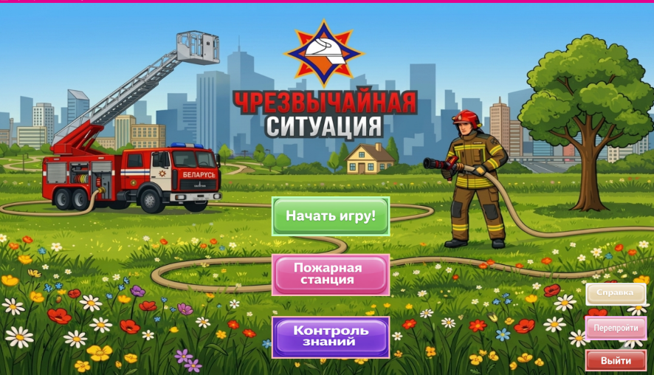
Запуск осуществляется двойным щелчком по файлу kursovaya.exe в папке с программой. Также можно создать ярлык на рабочем столе. После запуска открывается главное меню (Рисунок 1).

Рисунок 1 – Главное меню

5.3.2 Инструкции по работе с программой

Главное меню содержит следующие кнопки (Рисунок 1):
- «НАЧАТЬ ИГРУ» – переход к выбору уровней;
- «ПОЖАРНАЯ СТАНЦИЯ» – переход к улучшению станции;
- «КОНТРОЛЬ ЗНАНИЙ» – переход к тесту;
- «СПРАВКА» – информация о программе;
- «ПЕРЕПРОЙТИ» – сброс монет и уровней;
- «ВЫЙТИ» – закрытие приложения.
Выбор уровней:
При нажатии «НАЧАТЬ ИГРУ» открывается окно выбора уровней (Рисунок 2). На форме расположены 9 кнопок с цветовой индикацией:
- Розовый – уровень доступен для прохождения;
- Зелёный – уровень пройден;
- Тёмно-серый – уровень заблокирован.
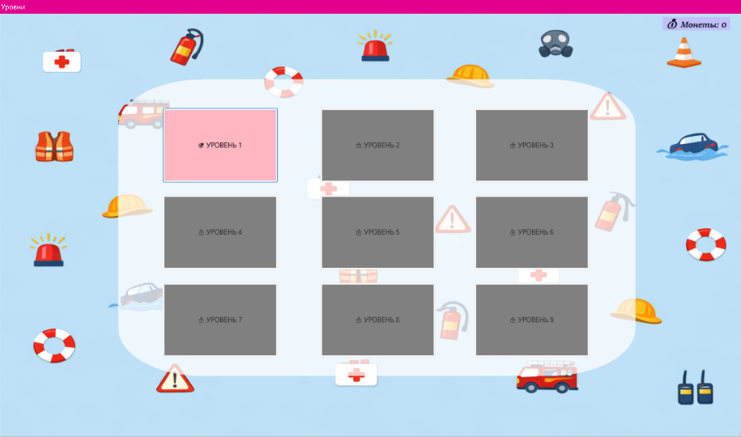
Рисунок 2 – Выбор уровней
Прохождение уровня:
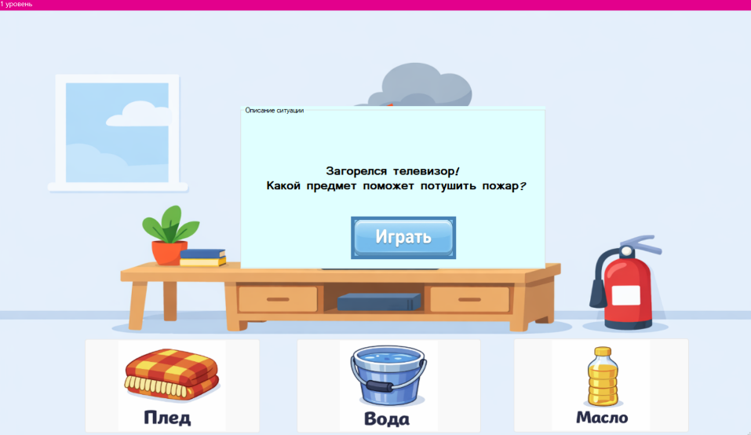
При выборе уровня открывается описание ситуации (Рисунок 3). После нажатия «Продолжить» появляются 3 варианта ответа (Рисунок 4).

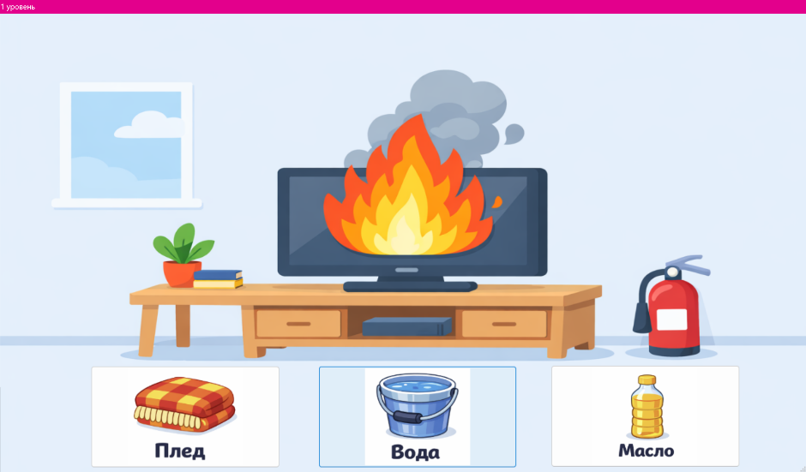
Рисунок 3 – Описание ситуации

Рисунок 4 – Варианты ответа
При правильном ответе начисляется 300 монет, уровень отмечается пройденным, появляются кнопки «Следующий уровень» и «В меню» (Рисунок 5).
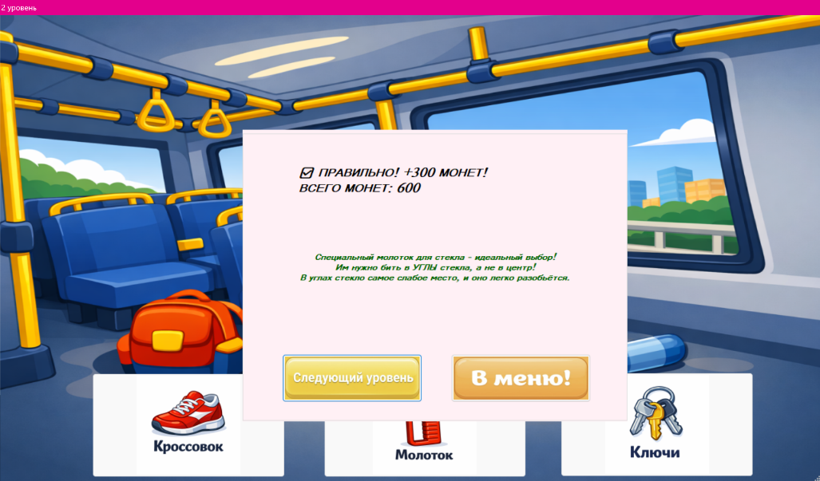
При неправильном ответе монеты не начисляются, отображается пояснение, появляются кнопки «Перепройти» и «В меню» (Рисунок 6).

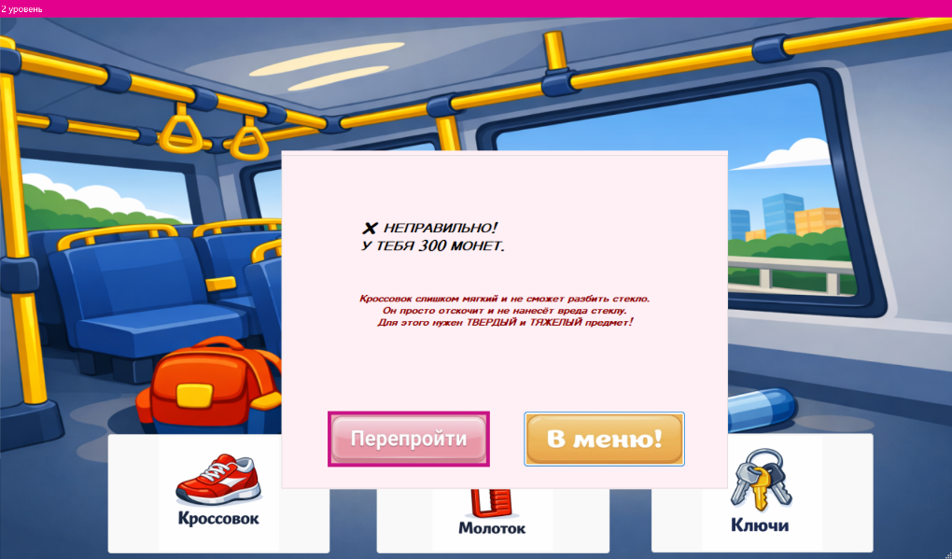
Рисунок 5 – Правильный ответ

Рисунок 6 – Неправильный ответ
Пожарная станция:
При нажатии «ПОЖАРНАЯ СТАНЦИЯ» открывается окно с изображением станции (Рисунок 7). Улучшение станции:
- Уровень I → II: 1000 монет;
- Уровень II → III: 1700 монет.
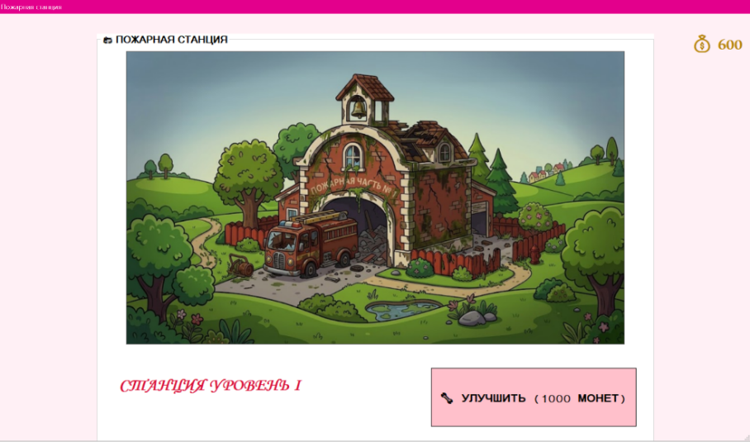
Рисунок 7 – Пожарная станция
Контроль знаний:
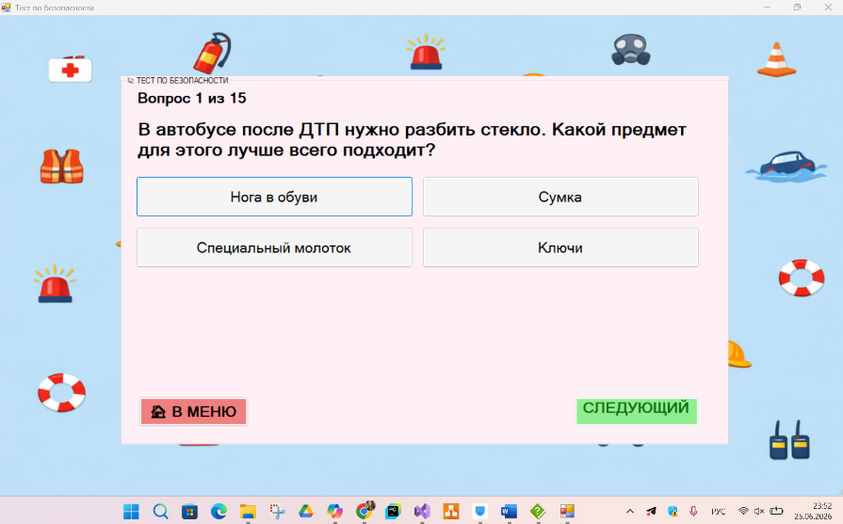
При нажатии «КОНТРОЛЬ ЗНАНИЙ» открывается тест из 15 вопросов (Рисунок 8). Вопросы с выбором ответа или текстовым вводом. После завершения выводится результат с оценкой (Рисунок 9).

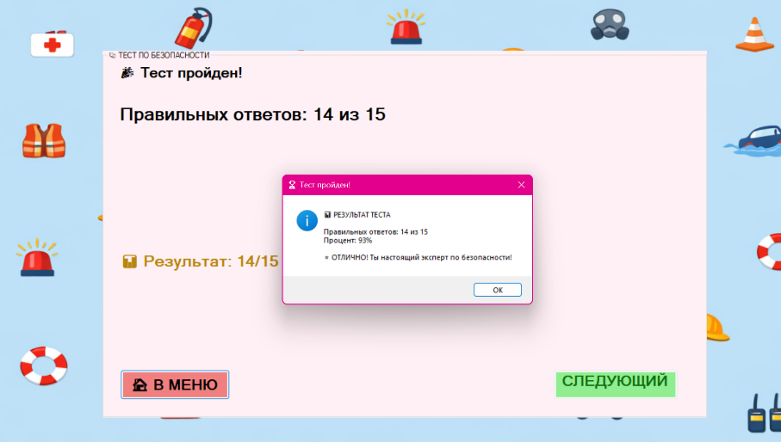
Рисунок 8 – Окно теста

Рисунок 9 – Результат теста
Контекстное меню (правая кнопка мыши) доступно на всех формах (Рисунок 10):
- «На главную» – возврат в главное меню.
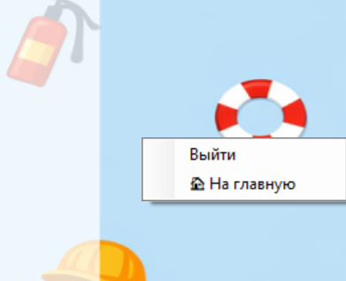
- «Выйти» – закрытие приложения.

Рисунок 10 – Контекстное меню

Завершить работу можно (Рисунок 11):
- Кнопкой «ВЫЙТИ» в главном меню;
- Пунктом «Выйти» в контекстном меню.
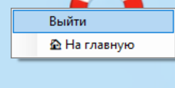
При любом способе прогресс сохраняется автоматически.

Рисунок 11 – Выход из приложения

5.3.3 Использование системы справочной информации
Справочную системы можно запустить с помощью кнопки «Справка» на главной форме или нажатием F1 на клавиатуре

Заключение

В рамках курсового проекта была поставлена задача разработать обучающую игру «Чрезвычайная ситуация», предназначенную для ознакомления пользователей с правилами безопасного поведения в различных чрезвычайных ситуациях. Основная цель заключалась в создании интерактивного приложения, в котором игрок в увлекательной форме осваивает алгоритмы действий при пожаре, ДТП, спасении на воде, вызове экстренных служб и других опасных ситуациях.
Поставленная задача была выполнена в полном объёме. В процессе разработки была реализована игровая механика, включающая 9 уровней, каждый из которых моделирует определённую чрезвычайную ситуацию. Пользователь последовательно проходит уровни, выбирая правильные варианты действий из предложенных. За каждый правильный ответ начисляются монеты, которые можно использовать для улучшения пожарной станции. Также реализован тест для контроля знаний, состоящий из 20 вопросов по пройденным темам.
Для реализации проекта использовались следующие методы и средства:
- Среда разработки Microsoft Visual Studio 2022 с использованием Windows Forms и языка C++/CLI.
- Файловая система для сохранения прогресса игрока (монеты, пройденные уровни, уровень станции).
- Объектно-ориентированный подход для организации структуры данных (статический класс GlobalData для централизованного управления данными).
- Визуальные компоненты Windows Forms (кнопки, лейблы, групбоксы, пикчербоксы) для построения пользовательского интерфейса.
- Звуковое сопровождение с использованием Windows API (PlaySound) и SoundPlayer для создания атмосферы игры.
Проектные решения полностью соответствуют поставленному заданию. Все требования, описанные в разделе «Анализ задачи», были реализованы: разработана система уровней, реализована механика выбора правильных действий, обеспечена система мотивации в виде начисления монет, создана возможность перепрохождения уровней для закрепления материала, реализовано сохранение прогресса игрока. Интерфейс приложения интуитивно понятен и ориентирован на целевую аудиторию – детей в возрасте от 6 до 12 лет. Навигация между формами логична и позволяет пользователю легко перемещаться по приложению.
Причин несоответствия проектным решениям нет. Все запланированные функции были успешно реализованы и протестированы.
В ходе разработки были найдены следующие нетрадиционные способы решения задач:
- Для воспроизведения фоновой музыки и звуковых эффектов был использован гибридный подход: фоновая музыка воспроизводится через SoundPlayer с зацикливанием, а звуковые эффекты (гудки телефона) – через Windows API PlaySoundW. Это позволило обеспечить независимое управление разными звуковыми каналами.
- Для отображения изображений с прозрачностью на формах была применена настройка BackColor = Color::Transparent, что позволило корректно накладывать PNG-изображения на фон формы без использования дополнительных библиотек.
- Система цветовой индикации кнопок уровней (розовый – доступен, зелёный – пройден, тёмно-серый – заблокирован) позволяет пользователю мгновенно оценивать свой прогресс без чтения текстовых подсказок.
Программа обладает возможностью модификации и дальнейшего развития. В будущем могут быть добавлены следующие улучшения:
- Дополнительные уровни для расширения спектра чрезвычайных ситуаций.
- Возможность выбора сложности уровней.
- Многопользовательский режим для соревнований.
- Добавление системы достижений и рейтинга игроков.
- Интеграция с облачным хранилищем для синхронизации прогресса между устройствами.
- Добавление анимаций и визуальных эффектов для повышения вовлечённости.
- Создание дополнительных тестов с разной степенью сложности.
- Адаптация интерфейса для мобильных устройств.
Таким образом, разработанное приложение «Чрезвычайная ситуация» представляет собой полноценный программный продукт, готовый к использованию в образовательных целях. Проект имеет практическую значимость и может быть применён для обучения детей правилам безопасности в школах, кружках и в семейном кругу. Опыт, полученный в ходе разработки, является ценным для дальнейшего профессионального роста в области программной инженерии.

СПИСОК ИСПОЛЬЗОВАННЫХ ИСТОЧНИКОВ
- Microsoft Learn. Пошаговое руководство. Создание традиционного классического приложения Windows (C++) [Электронный ресурс]. – Режим доступа: https://learn.microsoft.com/ru-ru/cpp/windows/walkthrough-creating-windows-desktop-applications-cpp?view=msvc-170. – Дата доступа: 04.05.2026.
- Microsoft Learn. Общие сведения о Windows Forms для C++/CLI [Электронный ресурс]. – Режим доступа: https://learn.microsoft.com/ru-ru/dotnet/desktop/winforms/overview/?view=netframeworkdesktop-4.8.. – Дата доступа: 15.05.2026.
- Разработка игры с дизайном на C++ / Создание C++ WinForms игры [Видеоплейлист] // YouTube. – 2024. – Режим доступа: https://youtube.com/playlist?list=PLDyJYA6aTY1mk8ny3rD1vOCtoYh-bnzIf&si=dH79nDfwQekxxwQ3.– Дата доступа: 01.06.2026.
- Создание CHM-справки в HelpNDoc [Видеоурок] // YouTube. – Режим доступа: https://youtu.be/TPWW7jVmiXQ?si=F9Yw5Jgnr6ohONU_.– Дата доступа: 10.06.2026.
- HelpNDoc. Генерация CHM-файлов справки [Электронный ресурс] : официальная документация. – Режим доступа: https://www.helpndoc.com/documentation/GenerateCHMhelpfiles.html.– Дата доступа: 10.06.2026.
- Дизайн интерфейсов в Canva: создание элементов для игр и приложений [Видео] // YouTube. – Режим доступа: https://www.youtube.com/results?search_query=Canva+%D0%B4%D0%B8%D0%B7%D0%B0%D0%B9%D0%BD+%D0%B8%D0%BD%D1%82%D0%B5%D1%80%D1%84%D0%B5%D0%B9%D1%81%D0%BE%D0%B2. – Дата доступа: 28.05.2026.
- freesound.org. Бесплатные звуковые эффекты для игр [Электронный ресурс]. – Режим доступа: https://freesound.org/.– Дата доступа: 20.06.2026.
- pixabay.com. Бесплатные звуковые эффекты и музыка [Электронный ресурс]. – Режим доступа: https://pixabay.com/sound-effects/.– Дата доступа: 20.06.2026.
- Правила безопасности в чрезвычайных ситуациях [Электронный ресурс]. –Режим доступа: https://mchs.gov.by/search/?q=%D0%BF%D1%80%D0%B0%D0%B2%D0%B8%D0%BB%D0%B0+%D0%B1%D0%B5%D0%B7%D0%BE%D0%BF%D0%B0%D1%81%D0%BD%D0%BE%D1%81%D1%82%D0%B8&section=0&dates=–Дата доступа: 01.06.2026.

